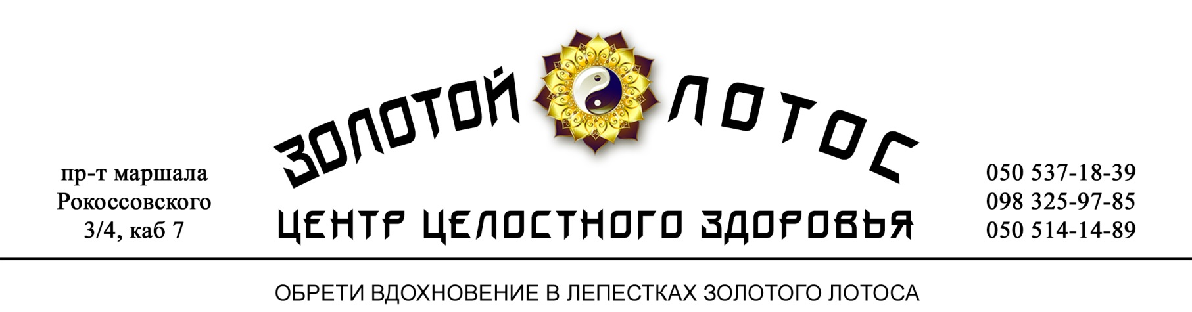

РАСПИСАНИЕ

|  |  |  |  |  |  |  |  |
| --- | --- | --- | --- | --- | --- | --- | --- |
| **Время** | **Понедельник** | **Вторник** | **Среда** | **Четверг** | **Пятница** | **Суббота** | **Воскресенье** |
| 800 | транс-данс | транс-данс | транс-данс | транс-данс | транс-данс | транс-данс | транс-данс |
| 1000 |  | мандала |  | мандала |  | мандала | детский цигун |
| 1200 | чакровое дыхание | ЦИ массаж | чакровое дыхание | ЦИ массаж |  | ЦИ массаж | чакровое дыхание |
| 1400 |  | цигун |  | цигун |  | центрирование | чакровое гудение |
| 1600 | чакровое гудение | кундалини | чакровое гудение | кундалини |  | кундалини | чайная церемония  сатсанг с мастером |
| 1800 | гауришанкар | детский цигун | гауришанкар | детский цигун | центрирование | гауришанкар |
| 1930 | семинар | семинар | семинар | семинар | семинар | семинар | семинар |